理论频道> 会议快讯

“第四届全国批判性思维教学研讨会”在北京大学召开
2014-07-25 13:24 来源：光明网-理论频道
2014-07-25 13:24:56来源：光明网-理论频道作者：责任编辑：章丽鋆
7月22日至23日，第四届全国批判性思维教学研讨会在北京大学召开。本次会议的主题为：交流批判性思维研究和教育教学的经验成果；研讨批判性思维的理念、方法、技能及测试等问题；探讨开展批判性思维教育在中国大学的意义和路径。来自北京大学、清华大学、华中科技大学、中国人民大学、中国青年政治学院、中国政法大学、汕头大学、南京大学、延安大学、中山大学、华东师范大学、中国社会科学院等近80所高校和科研单位的140多位专家学者参加了会议。教育部高教司副司长韩筠、北京大学副校长张彦、清华大学前党委副书记、教育部高等学校文化素质教育指导委员会顾问胡显章出席了开幕式并做了讲话，一致强调批判性思维和创新思维对建设创新型国家和实现伟大的“中国梦”的重要意义。
会议安排了两个特邀报告。华中科技大学原校长、中国工程院院士李培根以“师问”为题，围绕大学教育应该如何以学生为本、教书育人、培养和提高学生的创新能力等问题提出了自己的观点和思考。美国伦斯勒理工学院认知科学系教授杨英锐做了题为“思维、批判与度量”的报告，就如何用科学方法对测试进行研究的问题，展示了相关的理论和介绍了国际著名考试机构的做法。
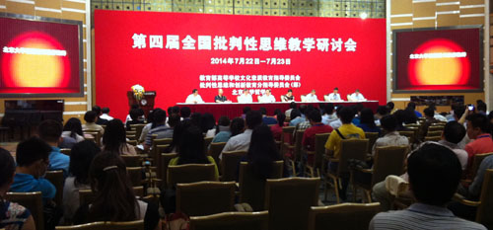
大会开幕式
会议以“理念与实践”为题安排了系列大会专题报告。汕头大学副校长林丹明介绍了汕头大学整合思维培养工作经验；中国人民大学哲学系教授陈慕泽讲述了通识教育、综合能力考试和批判性思维三者间的关系；华中科技大学客座教授董毓详细说明了为什么要扩展批判性思维教育内容；北京大学哲学系教授刘壮虎从作为素质教育的批判性思维的视角出发，阐述了自己的观点和北大的做法。此外，汕头大学教授郭伟文、延安大学教授武宏志、中国社科院研究员杜国平、南京大学教授张建军、华东师范大学教授晋荣东以及中山大学教授熊明辉，也在这一专题下，阐述了自己对于批判性思维的理解和介绍了本单位的实践与经验。
为了使代表们有更多机会交流讨论，除大会发言外，本次会议还设立了两个分会场进行分组报告。在分组报告会上，每个会场都座无虚席，老中青代表平等交流，直率讨论。两天来，会议气氛热烈，代表参会踊跃，直到闭幕式，仍保持高昂热情，无人缺席。许多代表都说，已经多年没看到这样积极踊跃的景象了，这是一次无官气、无学霸气、无浮夸气、真正纯粹的学术会议。在闭幕式结束时，代表们全体起立，向具体承办本次会议的北京大学哲学系的组织者及学生志愿者鼓掌致敬，感谢他们的无私奉献。
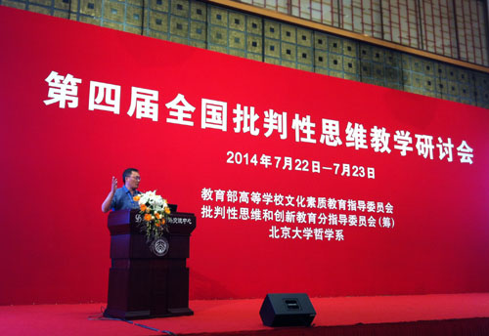
批思分指委主任委员董毓发言
本次研讨会由教育部高等学校文化教育指导委员会批判性思维和创新教育分指导委员会（筹）与北京大学哲学系联合举办，旨在推进批判性思维课程建设，探讨批判性思维教育在深化教育改革、推进素质教育、培养创新人才等方面的路径和价值。
会议期间还召开了教育部高等学校文化教育指导委员会批判性思维和创新教育分指导委员会（筹）第一次全体委员会议，数十名委员对分指委工作提出了许多很好的建议。
批判性思维是指为探索知识和理性决策而进行的合理的、反思的思维，是全国高校素质教育的重要内容。与之相呼应的“问题引导的批判性思维综合教学法”，即让教师以苏格拉底、教练员和认知活动主持人的结合为楷模来教学。这样的教学法是对知识灌输型教学法的改革，将在人才培养中起到重要作用。
据悉，会议结束后，教育部高等学校文化教育指导委员会将与北京大学元培学院联合举办第4期全国批判思维教学培训班，共有40多名学员参加为期六天的教学培训。
[责任编辑:章丽鋆]

